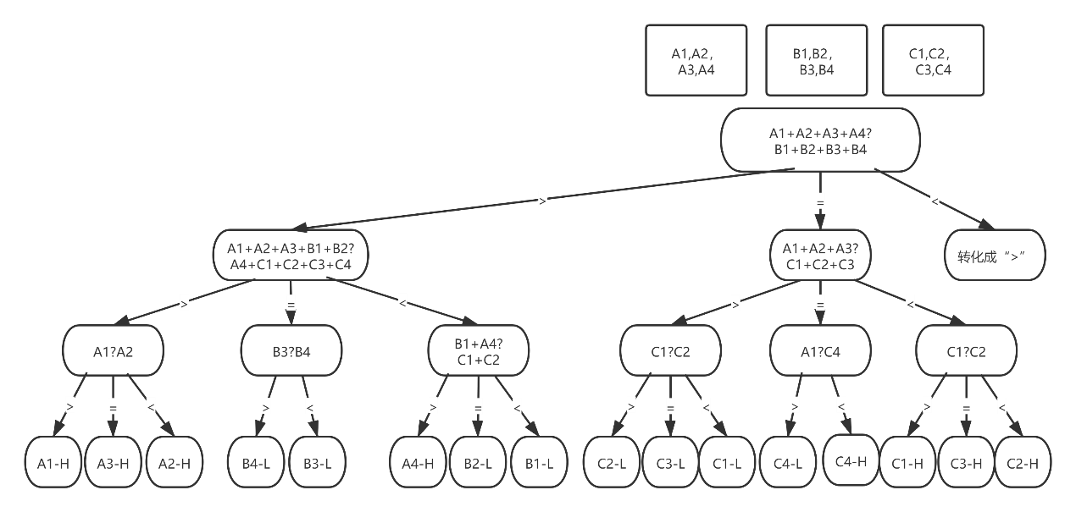

将12个银币分为3组，记为A1，A2，A3，A4，B1，B2，B3，B4，C1，C2，C3，C4。

//伪代码

if (A == B) {

//A组和B组重量相等，那么假币在C组

if (A1+A2+A3 == C1+C2+C3) {

//此时已经知道C4是假币

if (A1 > C4) {

System.out.print("C4是更轻的假币");

} else {

System.out.print("C4是更重的假币");

}

} else if (A1+A2+A3 > C1+C2+C3) {

//C1,C2,C3中有一个更轻的假币

if (C1 == C2) {

System.out.print("C3是更轻的假币");

} else if (C1 > C2) {

System.out.print("C2是更轻的假币");

} else {

System.out.print("C1是更轻的假币");

}

} else {

//C1,C2,C3中有一个更重的假币

if (C1 == C2) {

System.out.print("C3是更重的假币");

} else if (C1 > C2) {

System.out.print("C2是更重的假币");

} else {

System.out.print("C1是更重的假币");

}

} else if (A > B) {

//A组有一个更重的假币或者B组有一个更轻的假币。C组全部为真币

if (A1+A2+A3+B1+B2 == A4+C1+C2+C3+C4) {

//此时假币在B3,或B4之中

if (B3 > B4) {

System.out.print("B4是更轻的假币");

} else {

System.out.print("B3是更轻的假币");

}

} else if (A1+A2+A3+B1+B2 > A4+C1+C2+C3+C4) {

//此时假币在A1,A2或A3之中

if (A1 == A2) {

System.out.print("A3是更重的假币");

} else if (A1 > A2) {

System.out.print("A1是更重的假币");

} else {

System.out.print("A2是更重的假币");

}

} else {

//此时假币在B1,B2或A4之中

if (B1+A4 == C1+C2) {

System.out.print("B2是更轻的假币");

} else if (B1+A4 > C1+C2) {

System.out.print("A4是更重的假币");

} else {

System.out.print("B1是更轻的假币");

}

}

} else {

//与上述A>B同理，只是这里是A<B

}